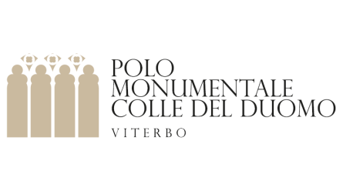

mostra personale di
ANTONIO CAPACCIO

"NELLA NOTTE"
Museo Colle del Duomo - Viterbo
dal 6 al 21 maggio 2023
Inaugurazione sabato 6 maggio, ore 17:00
Dal 6 al 21 maggio 2023 il Museo Colle del Duomo di Viterbo ospiterà la mostra delle istallazioni dell'artista romano Antonio Capaccio.
Capaccio è uno dei più originali autori della generazione anni Cinquanta, ha preso parte alla conduzione della Galleria Sant'Agata de' Goti, spazio di sperimentazione gestito da artisti (Roma, 1978/1979). All'inizio degli anni Ottanta è stato iniziatore e teorico della tendenza di rinascita di arte astratta della “Astrazione povera”. Ha esposto in centinaia di mostre in Italia e all'estero.
La mostra presso il Museo Colle del Duomo di Viterbo è in collaborazione con il Centro Internazionale d'Arte Contemporanea Sala 1 di Roma, galleria con la quale Capaccio coopera dal 1984 e dove è in corso un'importante esposizione a carattere retrospettivo di questo autore. La mostra romana e quella presso il Museo Colle del Duomo sono dunque in stretta relazione di continuità.
Le installazioni di Capaccio sono state pensate proprio per gli spazi del percorso museale viterbese, in rapporto con le opere permanenti e il contesto del Museo, in un dialogo originale fra memoria, storia e contemporaneità. I temi suscitati sono quelli della transitorietà dell'esperienza umana, nella cui verità si capovolgono spesso le nostre aspettative su ciò che è naturale o invece artificio, eterno oppure provvisorio.
Nel suo lavoro Capaccio intreccia tematiche e contenuti artistici, letterari, poetici su un pensiero che ha per centro le dinamiche dell'astrazione, l'arte come orizzonte speculativo e filosofico, la ricerca della maestria attraverso la disciplina essenziale delle cose semplici.
Antonio Capaccio (Civitavecchia, 1956) vive e lavora a Roma. Ha studiato storia dell'arte, storia della musica, filosofia, letteratura e linguistica all'Università 'La Sapienza' di Roma. Ha anche svolto studi musicali e studi accademici d'arte. E’ un artista poliedrico, il suo lavoro comprende pittura, disegno, fotografia, video, teatro. Artista, curatore, teorico, didatta, ha partecipato alla conduzione della galleria Sant’Agata de’ Goti (Roma, 1978/1979) e, dagli anni Ottanta, è stato iniziatore e teorico della tendenza di rinascita astratta dell'Astrazione Povera. Capaccio è uno dei più originali autori della generazione anni Cinquanta.

